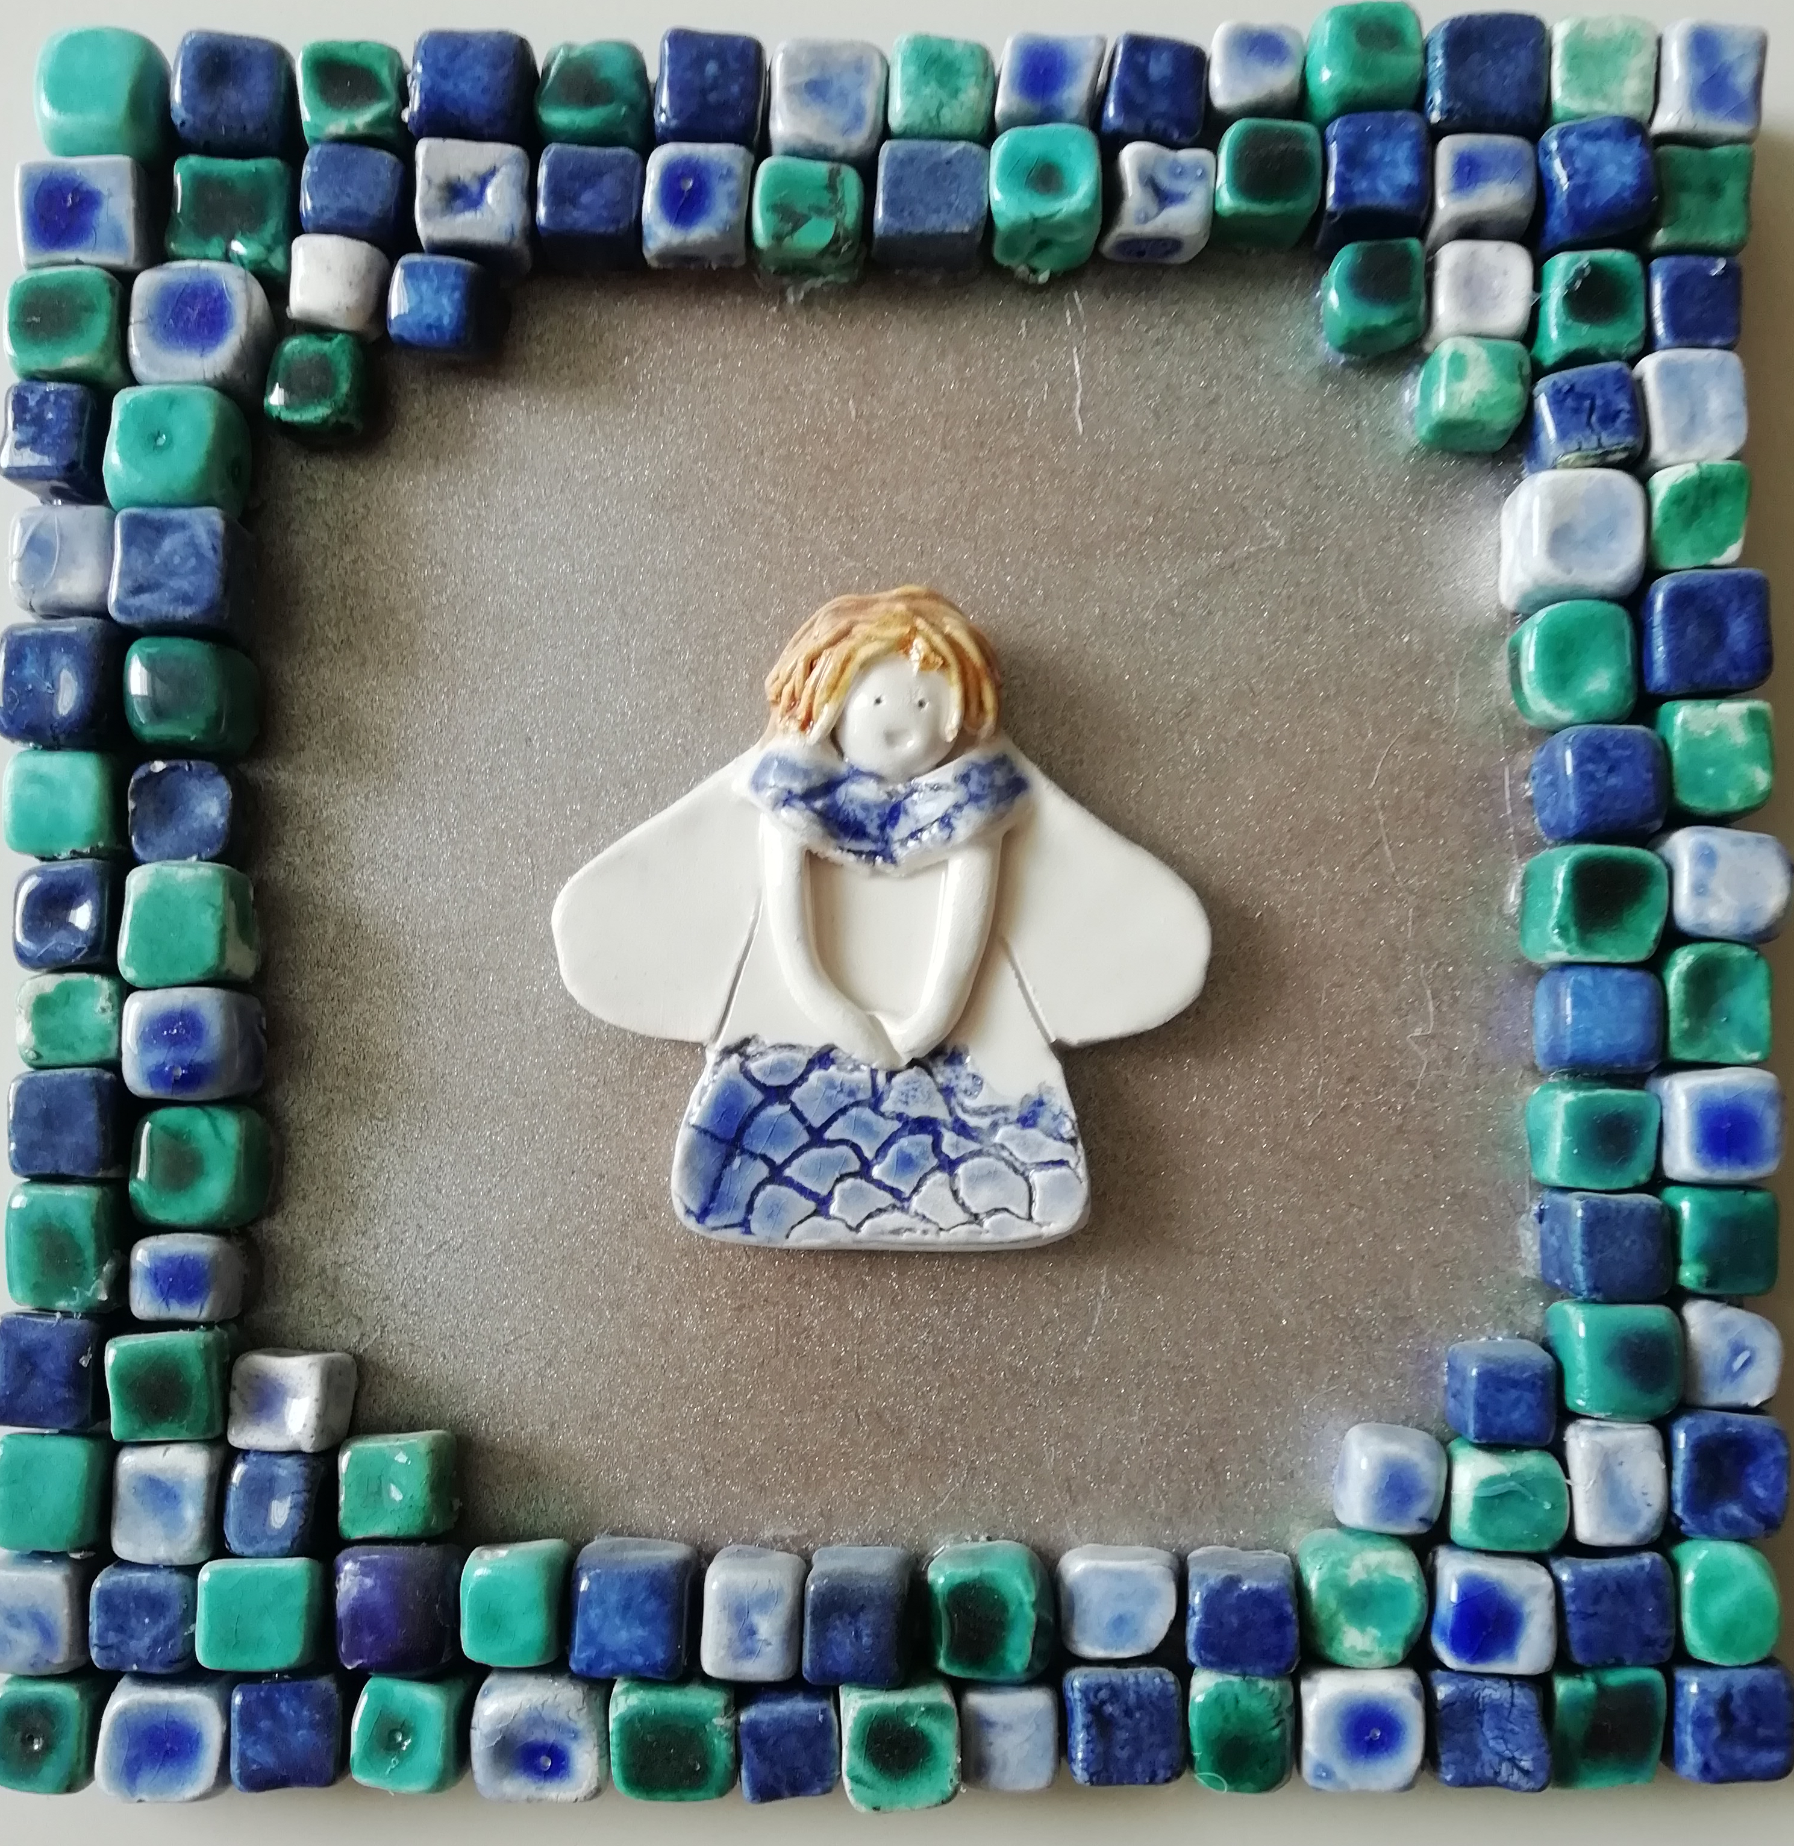
ZADATAK: Izrada kvadratića od papira za mozaik sliku anđela

1. Uzmi kvadratiće u prilogu ispod i oboji ih bojama koje se slažu plavim anđelom.
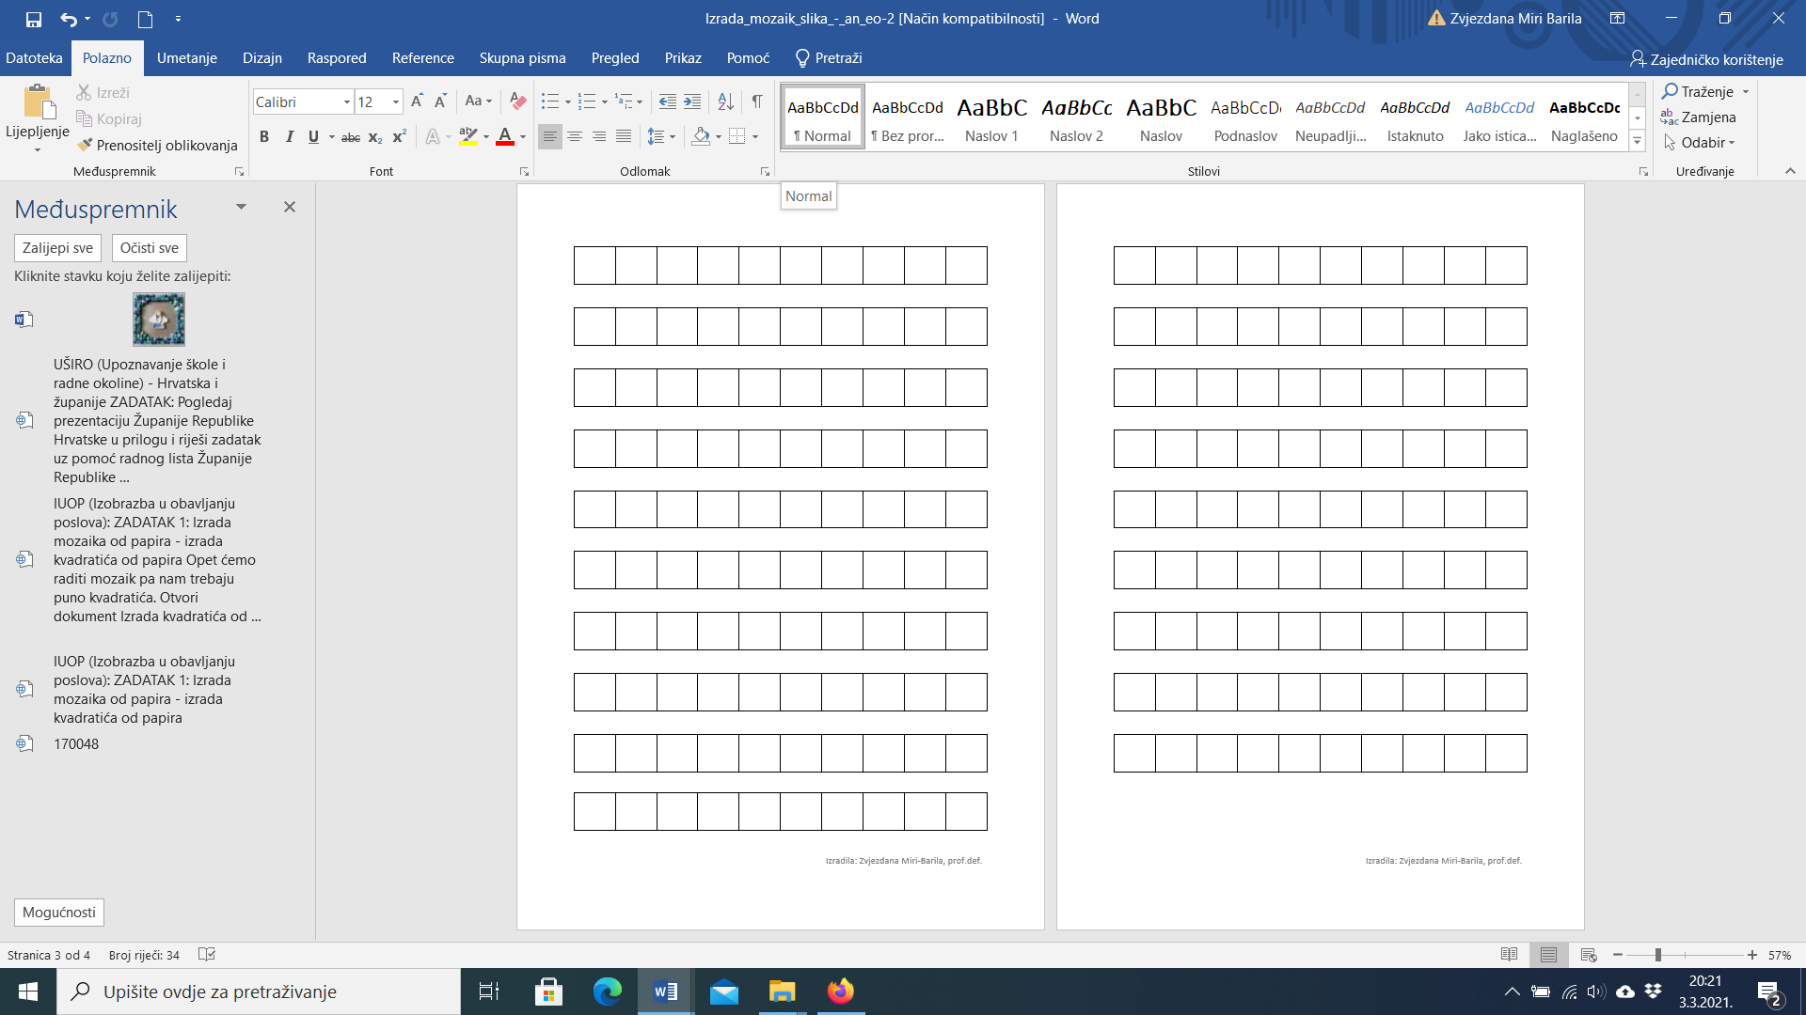
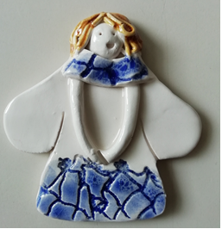

2. Obojane kvadratiće izreži.


3. Izrezane kvadratiće pospremi u kuvertu. Trebat će ti za izradu različitih mozaika od papira.
